Nové pravděpodobnostní hydrologické předpovědi
Praha 22. 10. 2025
Zkušenosti z povodně v září 2024 ukázaly, že uživatelé pro svá rozhodování potřebují plnohodnotnou a současně přehlednou informaci obsahující i vyjádření nejistoty budoucího vývoje. Český hydrometeorologický ústav proto začal na svých webových stránkách Hlásné a předpovědní povodňové služby HPPS (hydro.chmi.cz) v předpovědních profilech standardně prezentovat pravděpodobnostní formu hydrologické předpovědi a souhrnnou tabulku předpovídaných maxim.
Co je pravděpodobnostní hydrologická předpověď?
Pravděpodobnostní hydrologické předpovědi poskytují důležité informace pro rozhodování v krizových situacích. „Pravděpodobnostní hydrologická předpověď prezentovaná na stránkách HPPS, a to od poloviny října 2025, je výsledkem hydrologického modelu. Ten simuluje 17 variant možného vývoje hydrologické situace, a to na základě variantních předpovědí meteorologického modelu ALADIN-LAEF pro následujících 66 hodin,“ řekl Radek Čekal, vedoucí oddělení hydrologických předpovědí, ČHMÚ. Výsledkem pravděpodobnostní hydrologické předpovědi je místo jedné konkrétní hodnoty (tzv. deterministická předpověď – modrá čára) prezentace rozptylu budoucího vodního stavu a průtoku v tocích (graf).

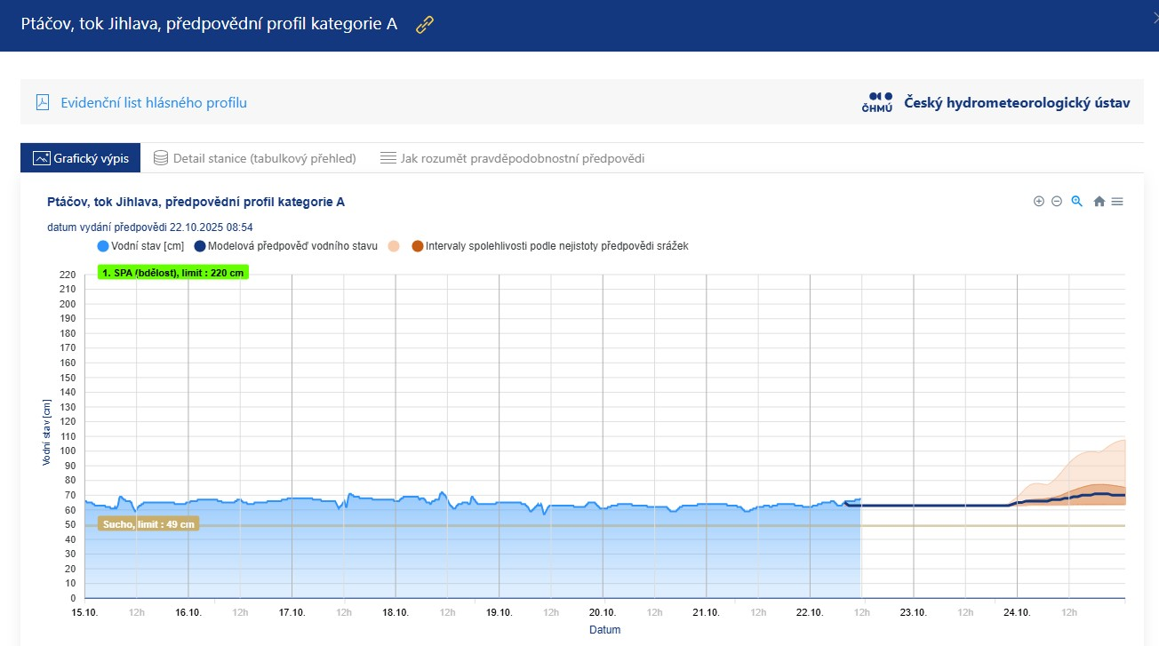
Graf: Ukázka pravděpodobnostní hydrologické modelové předpovědi v profilu Ptáčov na Jihlavě, deterministická předpověď je znázorněna tmavě modrou čárou

Plošný graf zobrazuje barevně odlišené oblasti, které reprezentují různé úrovně pravděpodobnosti dosažení určitého průtoku resp. vodního stavu. Tmavší odstín prezentuje rozptyl 9 středních běhů modelu ze vstupů ALADIN-LAEF. Teoreticky v polovině všech případů by budoucí skutečný průběh vodního stavu a průtoku měl ležet v tomto rozptylu, v rozptylu vyjádřeným světlým odstínem by mělo být 90 % všech případů. Toto grafické zobrazení umožňuje rychlou a intuitivní interpretaci míry rizika překročení nebezpečné úrovně a vzniku povodně. Správná interpretace těchto grafů je klíčová pro efektivní plánování a ochranu před vodními extrémy.

Více o tom, jak hydrologické pravděpodobnostní předpovědi interpretovat a ukázky pravděpodobnostních předpovědí naleznete na stánkách HPPS (hydro.chmi.cz) v záložce „Jak rozumět pravděpodobnostní předpovědi“.

V souvislosti s prezentací pravděpodobnostních předpovědí je na stránkách HPPS nově prezentována také tabulka „Předpovídaná maxima“ (https://hydro.chmi.cz/maxima), kde po každém modelovém výpočtu hydrologických předpovědí jsou pro jednotlivé předpovědní profily zobrazeny největší vodní stavy a průtoky vycházející z daného výpočtu. V době povodní je součástí této tabulky i časová predikce dosažení úrovně 3. SPA a také pravděpodobnost dosažení úrovně 5 až 100letého průtoku v daném profilu. Tento produkt byl v reakci na povodeň v září 2024 vyžádán řadou uživatelů, jako potřebný nástroj pro sledování vývoje povodně.

Více o ČHMÚ
Český hydrometeorologický ústav (ČHMÚ, Czech Hydrometeorological Institute, CHMI) je národní služba pro oblast hydrologie, meteorologie, klimatologie a kvality ovzduší. Mimo jiné je zodpovědný za provoz výstražné služby včetně smogového varovného a regulačního systému. Kromě provozu staničních sítí a zajišťování odborných služeb se zabývá také vědeckovýzkumnou činností. Více informací a výsledky měření naleznete na: www.chmi.cz
Kontakt:
Mgr. Pavlína Míčová, Ph.D.
Vedoucí oddělení marketingu a PR
T: 724 267 739
E: pavlina.micova@chmi.cz

